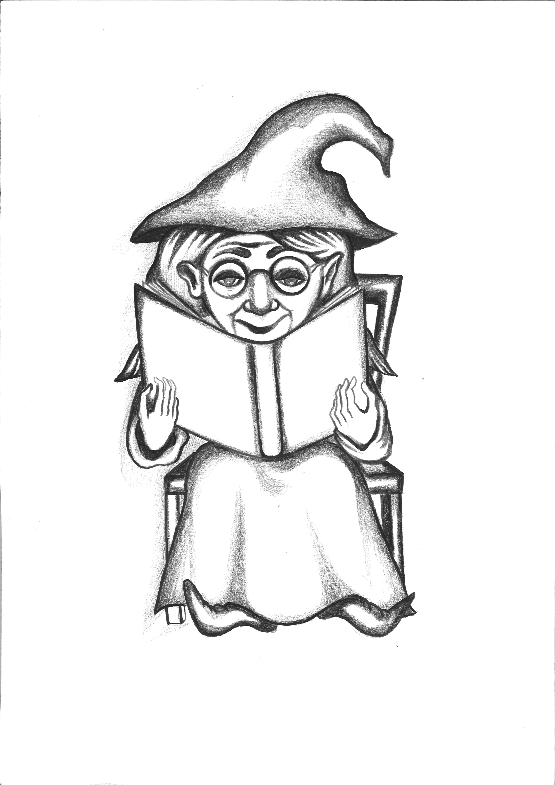
Čtení pro prťata aneb babičky čtou dětem

V dětském koutku
volnočasového a informačního centra města Hrob
Ve středu 7. 12. 2016 od 16.00 hod.
Vhodné nejen pro prťata…
… a budeme si i malovat a zpívat!!!
Vstupné: vezměte mls dětem

